|  |  |
| --- | --- |
|  | МИНИСТЕРСТВО ОБРАЗОВАНИЯ И НАУКИ РЕСПУБЛИКИ ТАТАРСТАН  **Государственное автономное профессиональное образовательное учреждение**  **«ЗЕЛЕНОДОЛЬСКИЙ МЕХАНИЧЕСКИЙ КОЛЛЕДЖ»** (ГАПОУ «ЗМК») |

**09.02.07 «Информационные системы и программирование»**

**МДК 07.01. УПРАВЛЕНИЕ И АВТОМАТИЗАЦИЯ БАЗ ДАННЫХ**

**Отчет о практических работах**

**Исполнитель**: Гайнуллин Эмиль Фирдавилевич

**Группа**: 217

**Преподаватель:** Алемасов Евгений Павлович

**Дата сдачи** 1.02.2024 **Оценка** ____________

**Подпись преподавателя**  _______________________

**ЗЕЛЕНОДОЛЬСК – 2023**

**Работа №1. Таблицы и связи между ними.**

**Цель:** ознакомиться и получить навыки построения диаграмм вариантов использования.

**Задание:**

1. Создадим новую БД

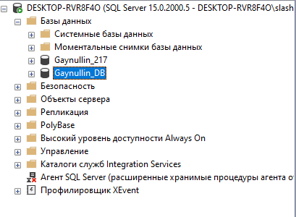

1. Создадим таблицы.

3. Заполняем колонки, сначала в соответствии с нашей тестовой структурой таблицы Categories.

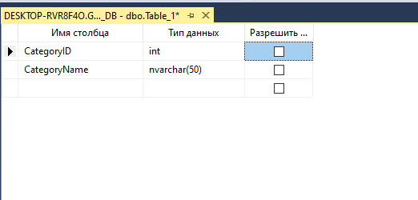

4. После этого нам нужно определить первичный ключ, для этого щелкаем правой

кнопкой мыши по нужному столбцу (в нашем случае это CategoryId) и выбираем

пункт «Задать первичный ключ».

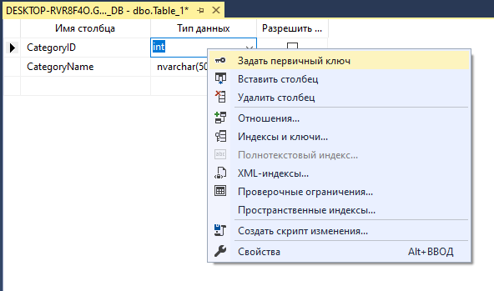

5. Также для этого столбца давайте определим спецификацию идентификатора, т.е. зададим свойство IDENTITY, для того чтобы данный столбец автоматически генерировал уникальный идентификатор записи.

Чтобы это сделать, в свойствах столбца в нижней части конструктора ищем

раздел «Спецификация идентификатора» и включаем его, т.е. ставим «Да». В

случае необходимости Вы можете задать начальное значение идентификатора,

например, для того чтобы начать идентификацию с определённого значения, а

также можете изменить шаг приращения, т.е. на какое значение будет

увеличиваться Ваш идентификатор.

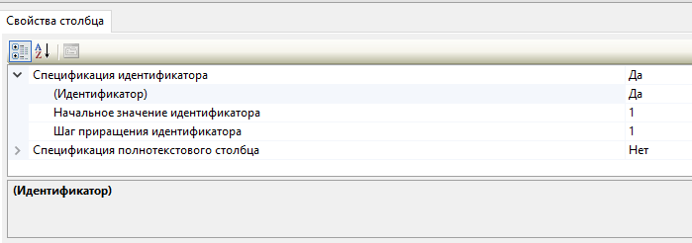

6. Определение нашей таблицы готово, теперь нам ее необходимо сохранить. Для

этого щелкаем по вкладке правой кнопкой мыши и нажимаем «Сохранить» или

просто нажимаем сочетание клавиш «Ctrl+S», также кнопка «Сохранить»

доступна и в меню «Файл».

Далее вводим название таблицы, в нашем случае это Categories, и нажимаем

«OK».

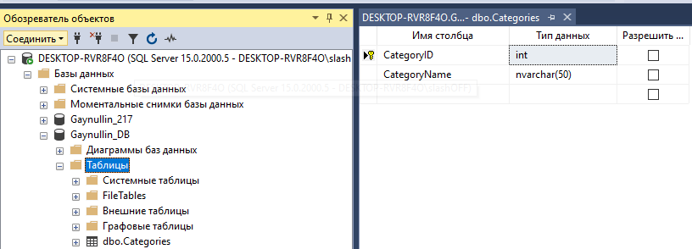

7. Все, конструктор можно закрыть, можете обновить обозреватель объектов,

чтобы таблица у Вас отобразилась.

Теперь переходим к таблице Goods. В этом случае делаем все то же самое, т.е.

определяем столбцы, задаем первичный ключ и задаем спецификацию

идентификатора.

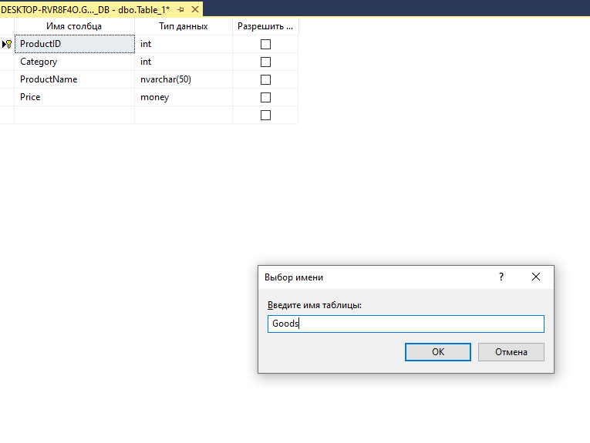

8. Создадим диаграмму БД и свяжем две таблицы. Выберем атрибут Category в таблице Goods, зажав Л.К.М. соединим с полем

CategoryID таблицы Categories. Откроется окно редактирования связей таблиц.

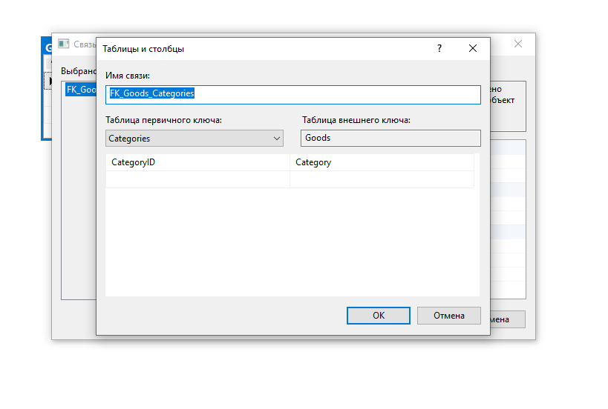

9. Проверим, что связываемые поля указаны верно.

Изменим спецификацию INSERT и UPDATE на каскадное правило обновления и удаления.

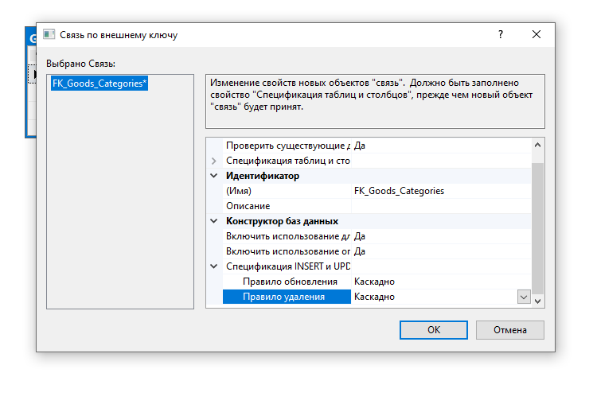

10. Нажмем «Закрыть». На диаграмме появилась связь.

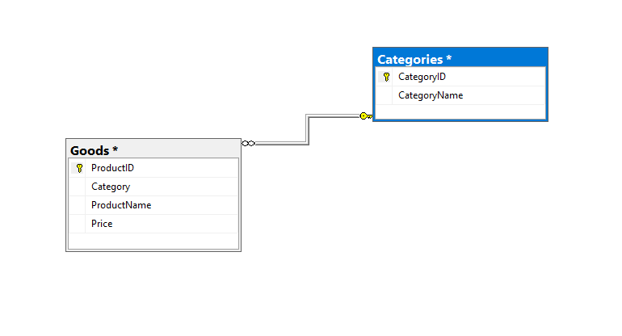

11. Сохраните диаграмму. Подтвердите изменения в таблицах.

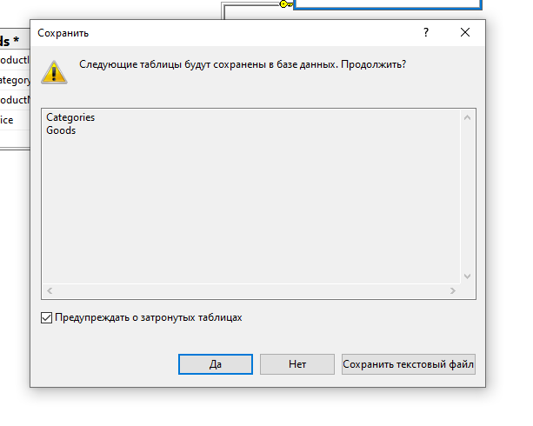

12. Заполните таблицы данными:

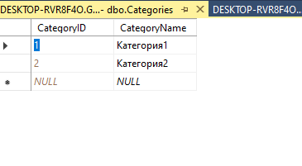

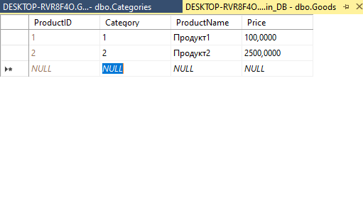

13. Проверьте каскадность добавления данных. Попробуйте добавить в таблицу

товаров Goods категорию, которой не существует в таблице Categories. Должна появиться ошибка.

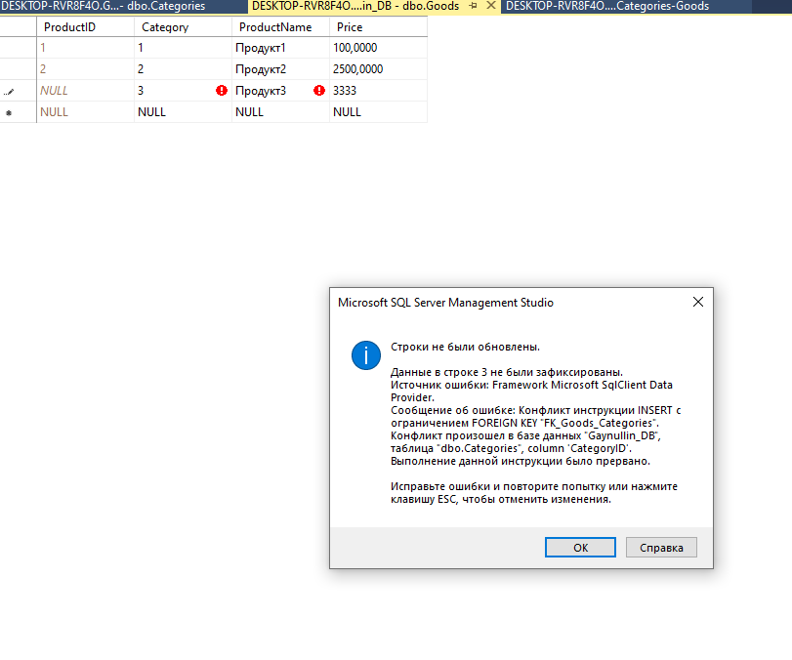

14. Проверьте каскадность удаления. Для этого удалите из таблицы Categories любую строку. После этого в таблице товаров Goods должны исчезнуть все записи, содержащие значение удаленной категории.

15. Обновите таблицу товаров. Записи с категорией 2 должны удалиться

автоматически.

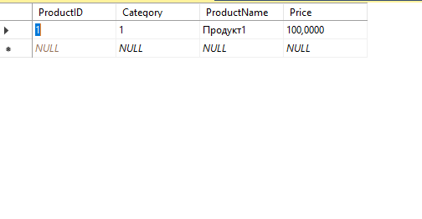

16. Создайте скрипт БД. Выберите пункт «Дополнительно» для указания параметров создания скрипта.

В пункте «Типы данных для внесения в скрипт» выберите «Схема и данные».

Нажмите «Ок». Выберите «Сохранить как файл скрипта». Укажите имя и

параметры сохранения:

**Самостоятельная работа:**

Создайте БД по диаграмме.

1. Создадим новую БД.

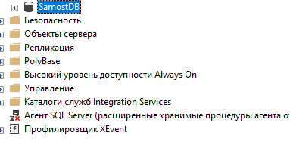

2. Создадим таблицы. Заполняем колонки в соответствии с нашей структурой таблицы Country.

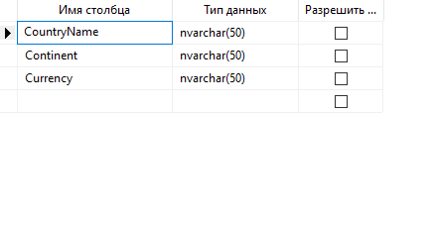

3. Определим первичный ключ, а также спецификацию идентификатора, т.е. зададим свойство IDENTITY, для того чтобы данный столбец автоматически генерировал уникальный идентификатор записи.

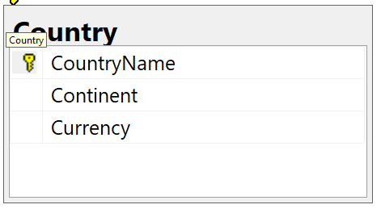

4. Все, конструктор можно закрыть, можете обновить обозреватель объектов,

чтобы таблица у Вас отобразилась.

Теперь переходим к таблице Department. В этом случае делаем все то же самое, т.е.

определяем столбцы, задаем первичный ключ и задаем спецификацию

идентификатора.

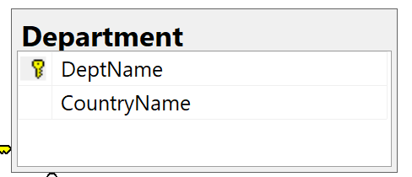

5. Создадим диаграмму БД и свяжем таблицы.

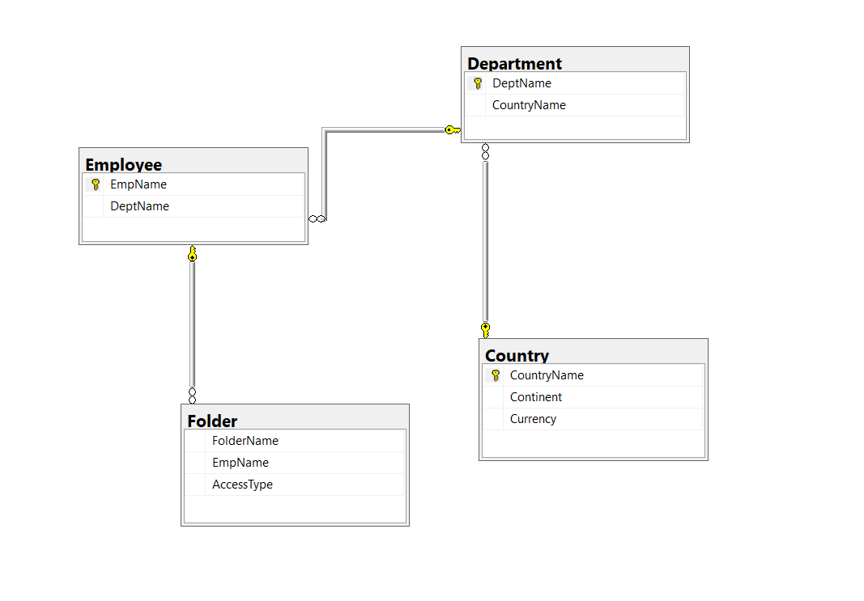6. Выберем нужный нам атрибут в таблице и свяжем его с другим нужным нам атрибутом другой таблицы.

7. Изменим спецификацию INSERT и UPDATE на каскадное правило обновления и удаления для таблиц.

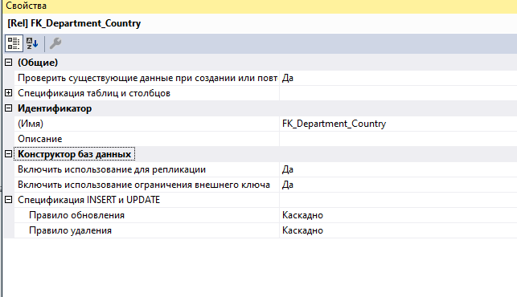

8. Сохраним диаграмму.

9. Проверяем каскадность таблиц.

**Результаты выполнения работы:** В результате выполнения работы я научился связывать таблицы внешними и внутренними ключами, узнал что такое каскадность и как правильно применять её.